教育部 九十八年度 永續校園推廣計畫

永續校園局部改造期中報告書

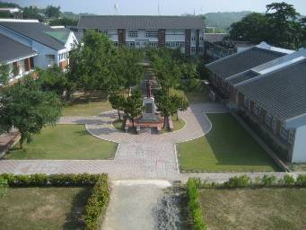
注意看！透水性鋪面中有3組跳房子喔！

申請學校：屏東縣立琉球國民中學
申請案別：個別案
學校分類：□大專 □高中職 ☑國中小
學校地址：屏東縣琉球鄉中正路158號
聯絡電話：08-8612509
專業技師：許志義建築師
得標廠商：矩程土木包工業
    - 計畫介紹
個別案  計畫名稱 | 屏東縣琉球國民中學  (如沒有整合計畫名稱可省略，或寫學校名稱)
個別案學校之介紹（請依學校之地理位置、特色等說明）
一、發展背景
1.本校前身為屏東縣立東港分部，創立於民國52年8月1日，由林福泉先生擔任分部主任，當時學生僅30人。
2.早期小琉球並無水電，水源主要依靠地下水，直到民國70年才興建了海底水管，將恆春牡丹水庫的水輸送到小琉球，電力也是如此。
3.學區內有白沙、全德、天南、琉球等四所國小。本校現有12班，學生總人數為304人，教職員工35人。
4.學區內四面環海，海洋資源豐富，居民百分之七十靠捕魚為生，產量約佔了屏東縣的1/4。
5.全島海岸線遍布珊瑚礁，是台灣唯一的珊瑚礁島，未受人為污染破壞，素有"海上樂園"美譽。
二、地理位置
隸屬於屏東縣，台灣東南方海面上的小島琉球鄉，進出本島與台灣的交通工具是交通船，每天固定約有10個船班時間，單趟時間約30分鐘。本校是琉球鄉唯一一所國民中學，亦是本鄉最高學府。
三、學校特色
1.重視學生閱讀教育：每週五晨間利用全校集合時間，讓老師和學生說故事給大家聽
2.重視英文教育：開設英文班，每天晨間由本校英文教師義務的為同學上課，增強英文能力，以通過全民英檢初級為目標。並積極尋找各種管道營造英文學習情境，例如： 2008北美華裔青年英語服務營-2008 AID (Assisting Individuals with Disadvantages) Volunteer Program，2008年7月14日至7月25日止，活動為期2週，由北美華裔大學生為本校七八年級學生進行互動教學與交流。
3.本校申請教育部經費開設技藝專班已邁入第二年，讓學習成就較低的學生提早接觸技職學校技藝學程的訓練，找回學習的樂趣。
4.積極發展本校校本課程--琉中學生十大基本能力
游泳、認識校園植物、景點解說、單車、樂器、童玩、鄉土語言、認識魚類、閱讀、繪製琉球地圖。
預期成果
1.改造學校中庭，營造學生學習遊憩空間
2.透過課程與相關活動，讓全校教職員工和學生瞭解永續校園的意涵，並能落實永續的觀念於日常生活之中
3.積極推動環境教育，養成學生節約能源的概念與習慣
琉球國中環境教育網http://www.lcjh.ptc.edu.tw/load9/orange/97environment/index.htm
4.透過雨水回收再利用的工程施作。一方面解決學校前庭在豪雨時的淹水問題，將雨水回收下來，將大自然資源再利用來進行樹木和草皮的澆灌，另一方面更可以透過戶外階梯化蓄水池的設計，提供教師和學生另類教學的學習和休憩空間。

表一 學校基本資料表格
基 本 資 料
學校校名：屏東縣立琉球國民中學 |  |  |  | 代號：134528
學生人數：304 |  |  |  | 學生班級數：12
校園綠覆率：67.15(％) 面積：35751.1(m²) |  |  |  | 可透水面積比率：93.99(％) 面積：43256.9 (m²)
校地總面積：53239.13(m²) |  |  |  | 基地保水力： (m³)
建蔽率：12.48(％) |  |  |  | 校園植栽種類與數量現況（附件二）
實質環境資料 (可參閱中央氣象局網站：www.cwb.gov.tw) （可視需要提供有關之圖表資料）
地區平均日照時數 | 夏季6月：204.2 冬季12月：197.2 |  |  |  | 月雨量 |  |  | 最高：449.2(8月) 最低：20.0(3月)
長年風速(月平均) | 夏季6月：7.1冬季12月：11.6 |  |  |  | 長年風向 |  |  | 夏季6月：180(15) 冬季12月： 40 (8)
基地海拔高度 | 琉球鄉最高87m |  |  |  | 環境特質 |  |  | 珊瑚礁地形
獲補助項目/實質施做項目
項目名稱 | 勾選 | 關連 | 項目名稱 |  |  | 勾選 | 關連 |  | 項目名稱 | 勾選 | 關連
1. 雨水再生水利用 | V |  | 6. 透水性鋪面 |  |  | V |  |  | 11. 室內環境改善
2. 自然淨化水循環處理 |  |  | 7. 地表土壤改良 |  |  |  |  |  | 12. 其他__________
3. 再生能源應用 |  |  | 8. 親和性圍籬 |  |  |  |  |  | 13. 經常門
4. 節約能源設計與管理監控措施 |  |  | 9. 多層次生態綠化
5. 節水措施規劃 |  |  | 10.健康建材與自然素材

聯絡方式

學校地址：屏東縣琉球鄉中正路158號

學校電話：08-8612509

學校傳真：08-8613305

聯絡人： 校長：林俊傑 總務主任：陳梅仙

電子郵件： 校長：rolen@ms78.url.com.tw 總務主任：mayee222@gmail.com

專案規劃師 姓名：許志義 證照別：建築師 聯絡電話：07-3336845
註1: 請於http://www.edu.tw/statistics/content.aspx?site_content_sn=8868查詢
表二：實質工程施做統計表
永續校園局部改造案實質工程施做統計表 (1/2)
項目 |  | 內 容
學 校 |  | 名稱 |  | 屏東縣立琉球國民中學 |  |  |  |  |  |  | 電話 | 08-8612509
 |  | 地址 |  | 屏東縣琉球鄉中正路158號 |  |  |  |  |  |  | 傳真 | 08-8613305
施做項目 |  | 項目 |  |  |  | 發包金額 | 項目 |  |  |  | 發包金額
 |  | 1. 雨水再生水利用 |  |  |  |  | 11. 室內環境改善
 |  | 2. 自然淨化水循環處理 |  |  |  |  | 12. 其他（設計費….）
 |  | 3. 再生能源應用 |  |  |  |  | 13. 經常門
 |  | 4. 節約能源設計與管理監控措施 |  |  |  |  | 14. 雨水再生水利用+透水性鋪面 |  |  |  | 841380
 |  | 5. 節水措施規劃
 |  | 6. 透水性鋪面
 |  | 7. 地表土壤改良
 |  | 8. 親和性圍籬
 |  | 9. 多層次生態綠化
 |  | 10.健康建材與自然素材
發包費用 總金額 |  | 新台幣捌拾肆萬壹仟參佰捌拾元整
標餘款項 |  | 新台幣壹萬壹仟參佰捌拾元整
報告相關 檢具文件 |  | 項 目 |  |  |  |  |  |  | 檢附資料
 |  |  |  |  |  |  |  |  | 是 |  |  |  | 否
 |  | a. 基本資料與工程施做統計表 |  |  |  |  |  |  | ☑ |  |  |  | □
 |  | b. 期中報告書 |  |  |  |  |  |  | ☑ |  |  |  | □
 |  | c. 相關工程得標廠商、施做細部大樣、相關發包文件 |  |  |  |  |  |  | □ |  |  |  | □
 |  | d. 建築法或其他法令規定取得之許可或核准文件影本 |  |  |  |  |  |  | □ |  |  |  | □
聯絡人 |  |  |  |  |  |  |  | 申請學校章 |  | 申請學校  代理人章
姓名 |  |  | 單位/職稱
陳梅仙 |  |  | 總務主任
電話 | 08-8612509 |  | 電話 |  | 08-8612509
E-mail | mayee222@gmail.com
本申請機構聲明本申請案符合建築法及政府相關法令，且以上所檢附資料之各文件皆與正本相符，若有造之情事，願受相關法律之處分並退還全數補助費，毫無異議。另外本申請機構申請設置之設施、設備，其系統規劃設計、施工安裝、與竣工後之運轉暨維護裝置、設施、設備之安全管理，由本申請單位負責。
獲補助學校代理人： （簽章）
報告日期：中華民國98年11月2日
永續校園局部改造案實質工程施做統計表 (2/2)
項目 | 屏東縣琉球國中執行98年度永續校園局部改造計畫
學 校 | 名稱 | 屏東縣立琉球國民中學 |  |  |  |  | 電話 | 08-8612509
學 校 | 地址 | 屏東縣琉球鄉中正路158號 |  |  |  |  | 傳真 | 08-8613305
改造工程發包相關資料 | 項 目 |  |  |  |  | 說明備註
改造工程發包相關資料 |  |  |  |  |  | 日期 |  |  | 備註
改造工程發包相關資料 | a. 核准執行改造公文收訖日期 |  |  |  |  | 98.03.30
改造工程發包相關資料 | b. 公告招標日期  （招標方式：公開招標 / 選擇性招標 / 限制性招標） |  |  |  |  | 98.07.29  公開取得
改造工程發包相關資料 | 第二次公告招標日期  （招標方式：公開招標 / 選擇性招標 / 限制性招標）
改造工程發包相關資料 | c. 開標日期 |  | 投標廠商數 | 資格審查 通過廠商數 | 得標廠商
改造工程發包相關資料 | 第一次開標： |  | 1家 | 1家 | 矩程土木包工業
改造工程發包相關資料 | 第二次開標： |  | 家 | 家
改造工程發包相關資料 | 第三次開標： |  | 家 | 家
改造工程發包相關資料 | d. 各校自行驗收人員： |  | 所屬單位 | 姓名 | 職稱
改造工程發包相關資料 | 驗收人員一 |  | 琉球國中 | 王春明 | 教務主任
改造工程發包相關資料 | 驗收人員二
改造工程發包相關資料 | 驗收人員三
改造工程發包相關資料 | e. 簽約日期 |  |  |  |  | 98.08.12
改造工程發包相關資料 | f. 實質工程開工日期 |  |  |  |  | 98.08.18
改造工程發包相關資料 | g.第一次進度查核日期(由各校自行監督查核之日期) |  |  |  |  | 98.08.28 |  |  | 蓄水池放樣開挖
改造工程發包相關資料 | h. 期中進度查核日期(由各校自行監督查核之日期) |  |  |  |  | 98.08.30 |  |  | 透水磚滲水管埋設
改造工程發包相關資料 | i. 第二次進度查核日期(由各校自行監督查核之日期) |  |  |  |  | 98.10.18 |  |  | 化糞池破壞修復
改造工程發包相關資料 | j. 改造工程完工日期 |  |  |  |  | 98.10.23
改造工程發包相關資料 | k. 申報驗收日期 （發文通知縣府會勘 / 督導團會勘） |  |  |  |  | 98.11.02
改造工程發包相關資料 | l. 期末審查完成日期(由各校自行監督查核之日期)
改造工程發包相關資料 | m. 製作相關說明文件(配合督導團解說展版)與教學課程
本申請機構聲明本申請案符合建築法及政府相關法令，且以上所檢附資料之各文件皆與正本相符，若有造之情事，願受相關法律之處分並退還全數補助費，毫無異議。另外本申請機構申請設置之設施、設備，其系統規劃設計、施工安裝、與竣工後之運轉暨維護裝置、設施、設備之安全管理，由本申請單位負責。

獲補助學校代理人： （簽章）
報告日期：中華民國98年11月2日
表三：校園施做項目配置說明圖 （請採用建築相關基地規劃圖面，儘量避免示意圖，並附上施作項目之照片；此表請由建築師協助填表）
施工大樣說明 (可用A3尺寸)
（每一改造項目單獨紀錄）(有多項改造項目時請依此格式自行增加頁面)
學校名稱：屏東縣立琉球國民中學 |  |  | 編號：個T98001 | 南區 □北區個別案申請學校
改造項目 | 雨水回收、透水性鋪面
改造實行  內容說明 | 1.引道路截水溝之雨水，流經沉砂陰井及過濾槽，進入階梯式蓄水池，利用基地高程差位能，將雨水自然送至前院草地。新作之階梯式蓄水池。  2.將中庭PC.步道拆除，改鋪連鎖磚透水性鋪面。設置碎石滲水井，地面浮水滲入地層，避免雨後積水，日久地面長青苔，路滑且不美觀。
改造經費 | 830000元(發包工程決標金額)
施作項目位置圖
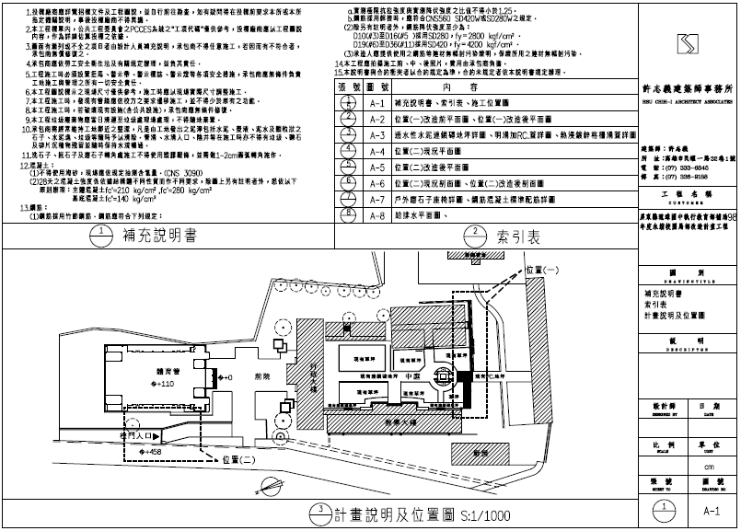
施工大樣圖
改造項目：雨水回收、透水性鋪面
說明：
1.引道路截水溝之雨水，流經沉砂陰井及過濾槽，進入階梯式蓄水池，利用基地高程差位能，將雨水自然送至前院草地。新作之階梯式蓄水池。
2.將中庭PC.步道拆除，改鋪連鎖磚透水性鋪面。設置碎石滲水井，地面浮水滲入地層，避免雨後積水，日久地面長青苔，路滑且不美觀。
施作過程照片：（每一改造項目單獨紀錄並附加照片日期，不足處可增加頁數撰寫。詳盡記錄為佳、照片盡量放置同一角度拍攝的為佳。）（照片內容請包含或註明施工前、施工中、施工後等照片）
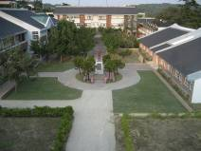 |  | 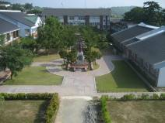 |  |  | 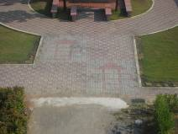
971216全景施工前 |  | 981030全景施工後 |  |  | 981030全景施工後(跳房子)
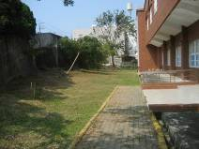 |  | 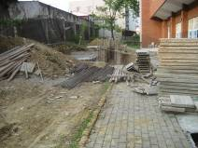 |  |  | 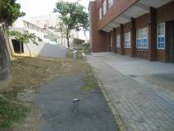
980820施工前 |  | 980830施工中 |  |  | 981030施工後
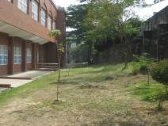 |  | 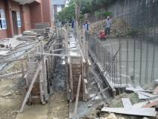 |  |  | 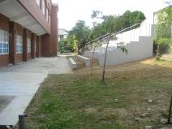
980410施工前 |  | 980901施工中 |  |  | 981030施工後
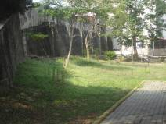 |  | 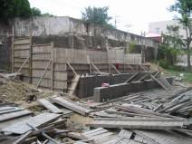 |  |  | 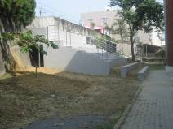
980410施工前 |  | 980902施工中 |  |  | 981030施工後
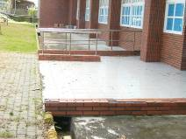 |  | 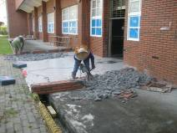 |  |  | 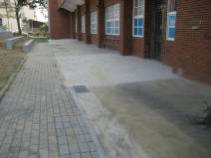
980818施工前 |  | 980821施工中 |  |  | 981030施工後
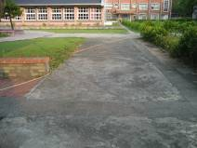 |  | 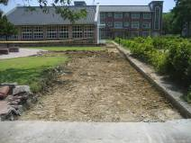 |  |  | 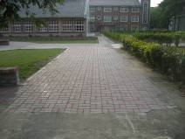
980820施工前 |  | 980827施工中 |  |  | 981024施工後
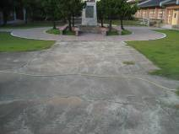 |  | 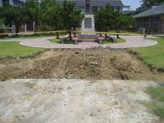 |  |  | 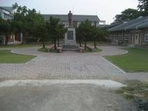
980820施工前 |  | 980827施工中 |  |  | 981024施工後
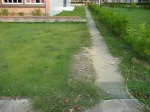 |  | 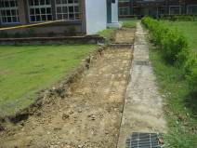 |  |  | 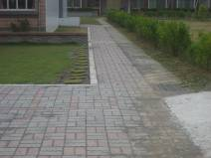
980820施工前 |  | 980827施工中 |  |  | 981024施工後
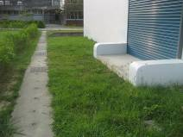 |  | 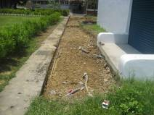 |  |  | 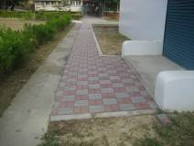
980820施工前 |  | 980827施工中 |  |  | 981024施工後
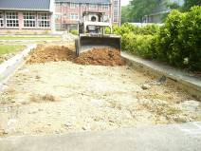 |  | 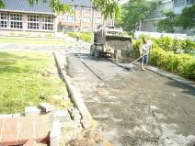 |  |  | 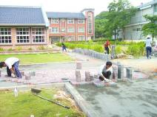
980911連鎖磚第1-2層 |  | 980912連鎖磚第3層(襯墊砂) |  |  | 980912透水磚第4層(連鎖磚)
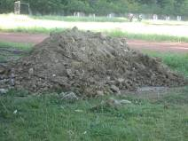 |  | 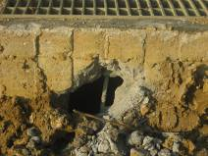 |  |  | 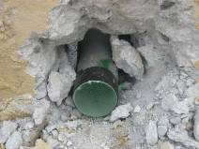
980914連鎖磚施工區開挖廢土再利用回填於第2層(碎石0 |  | 980827滲水管開挖 |  |  | 980830滲水管埋設
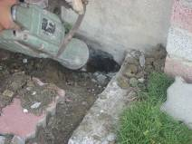 |  | 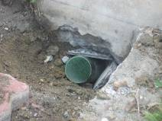 |  |  | 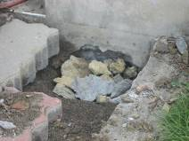
981025滲水管開挖 |  | 981025滲水管埋設 |  |  | 981025滲水管埋設—回填粗石
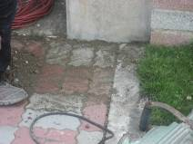 |  | 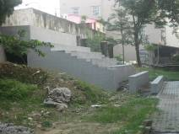
981025滲水管埋設完成 |  | 981015蓄水池開挖原土 |  |  | 981030蓄水池開挖原土回填
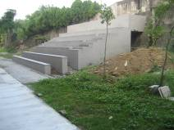 |  | 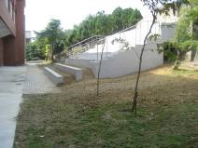 |  |  | 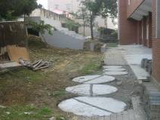
981015蓄水池開挖原土 |  | 981030蓄水池開挖原土回填 |  |  | 981018化糞池破壞修復
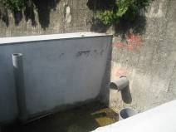 |  | 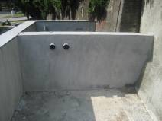 |  |  | 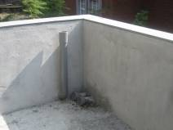
981029過濾池--截水溝進水管 |  | 981029過濾池--進水管 |  |  | 981029過濾池--過濾管
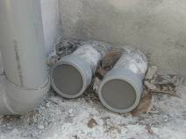 |  | 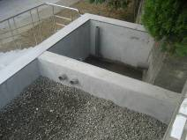 |  |  | 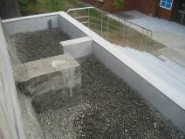
981029過濾池--過濾管 |  | 981030過濾池—碎石 |  |  | 981030過濾池—碎石

表四：執行進度、問題與對策表
（各校請將永續校園工程施作中所遇之相關問題與解決方法陳述於下列表格，作為輔導團 參考與提供他校心得分享之用，表格不足處可增加頁數撰寫。）
改造項目：雨水回收
日期 | 工程細項名稱 | 問題陳述 | 是否向輔導團反映 | 解決對策
 |  | 無
改造項目：透水性鋪面
日期 | 工程細項名稱 | 問題陳述 | 是否向輔導團反映 | 解決對策
 |  | 無

